附件7

南宁市工程研究中心认定申报操作指南

一、企业申报端

（一）企业注册与认证

1.网址：https://www.nnzcdx.com.cn/index/。

2.企业注册步骤
第一步：在主页红圈位置点击“注册”按钮。
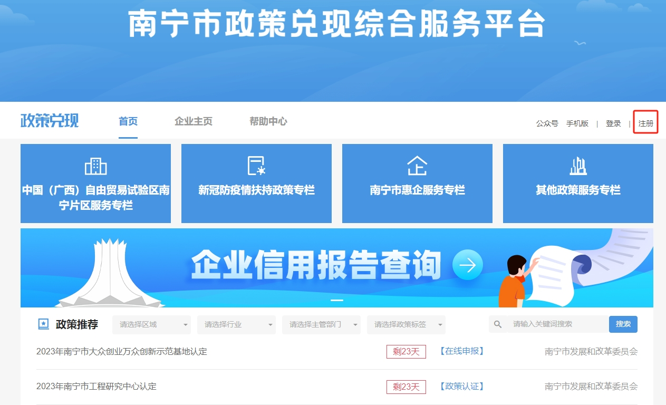

第二步：填写企业及联系人信息，提交后会显示注册成功。
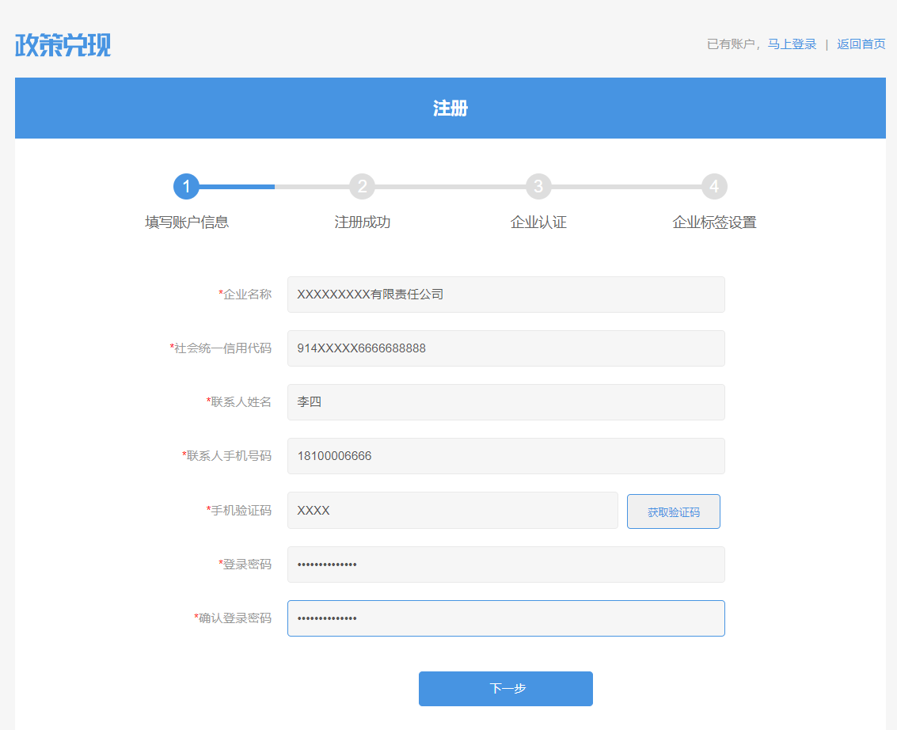
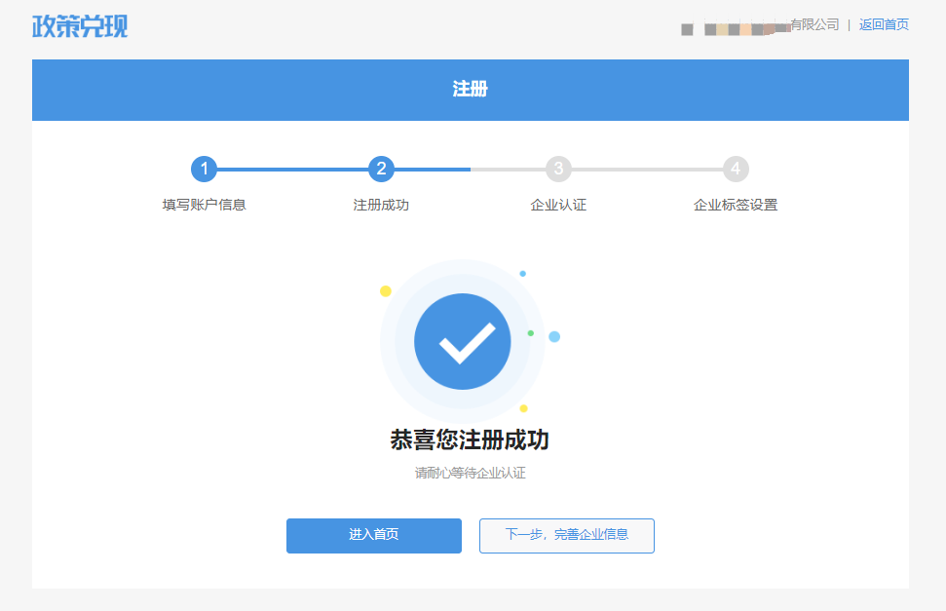

3.企业认证步骤
第一步：在注册成功页面点击“下一步，完善企业信息”，也可以使用注册成功的账号登录平台，在“企业主页”—>企业信息—>认证信息中进行企业认证信息的补充。
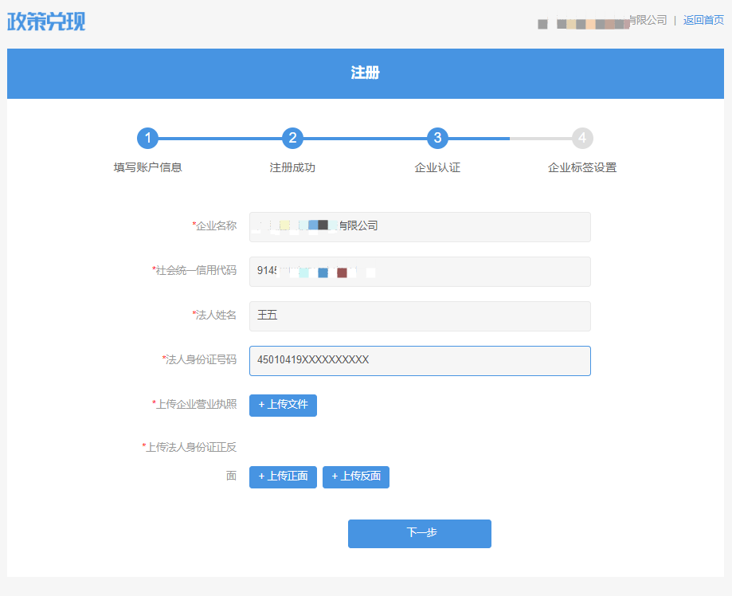

第二步：企业认证材料补充完毕并提交后，需要等待平台的审核，审核通过后即可认证成功。
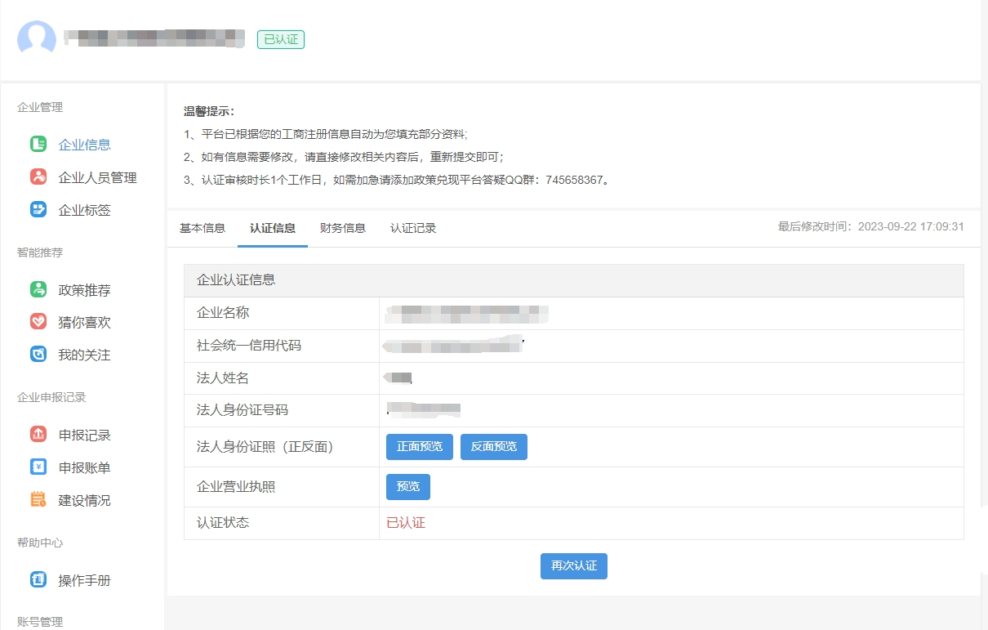

（二）政策申报

1.政策申报流程
第一步：通过政策条件筛选或者搜索栏输入关键字，找到《2023年南宁市工程研究中心认定》政策，点击政策进入详情页。
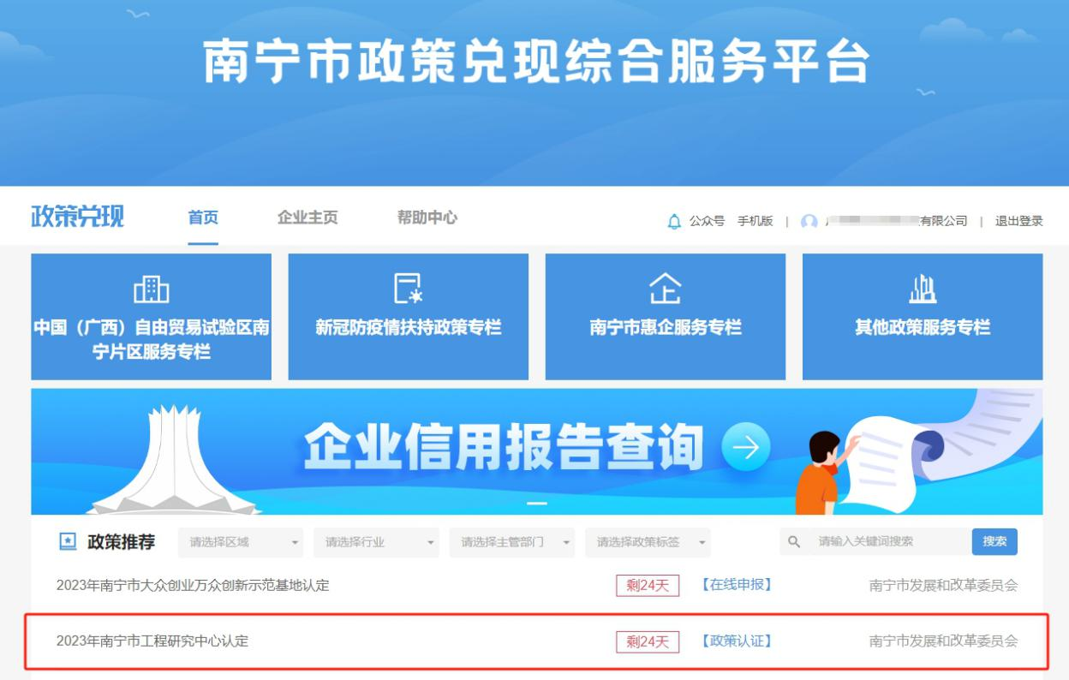

第二步，在政策详情页，点击“立即申报”进入申报页面。
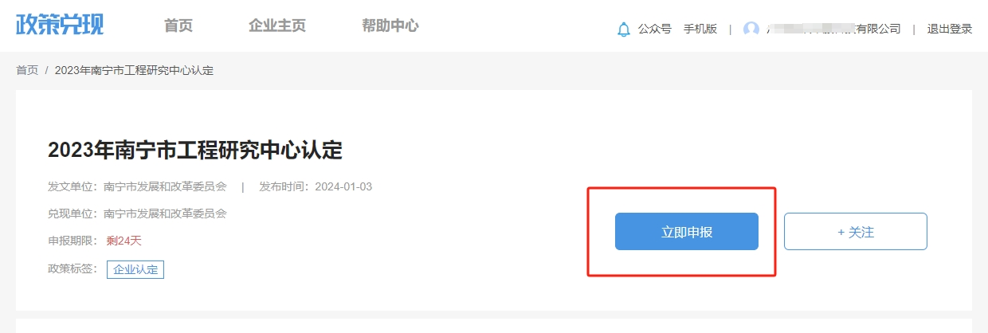

第三步：根据填报要求填写基本信息。（注意：带有红色*号的为必填项，不带红色*号的为非必项。）

（1）在企业基本信息模块，企业根据工商信息进行填写。
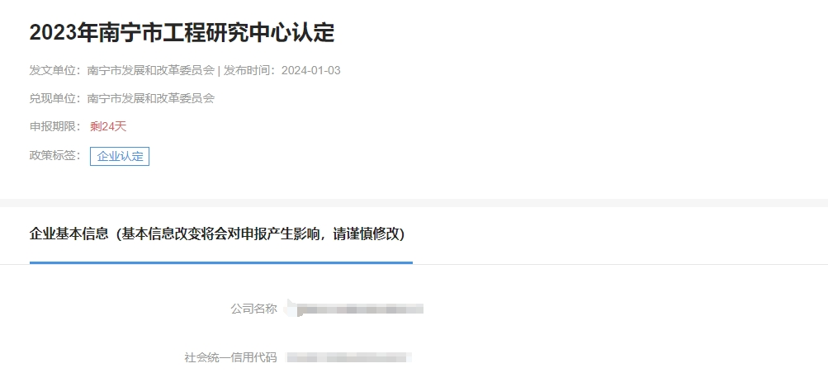

（2）已获得过国家、自治区工程研究中心认定的无法申报。未获得过的企业，请选择“否”，继续填写申报信息。

第四步：在申报信息模块，企业根据自己的信息填报。
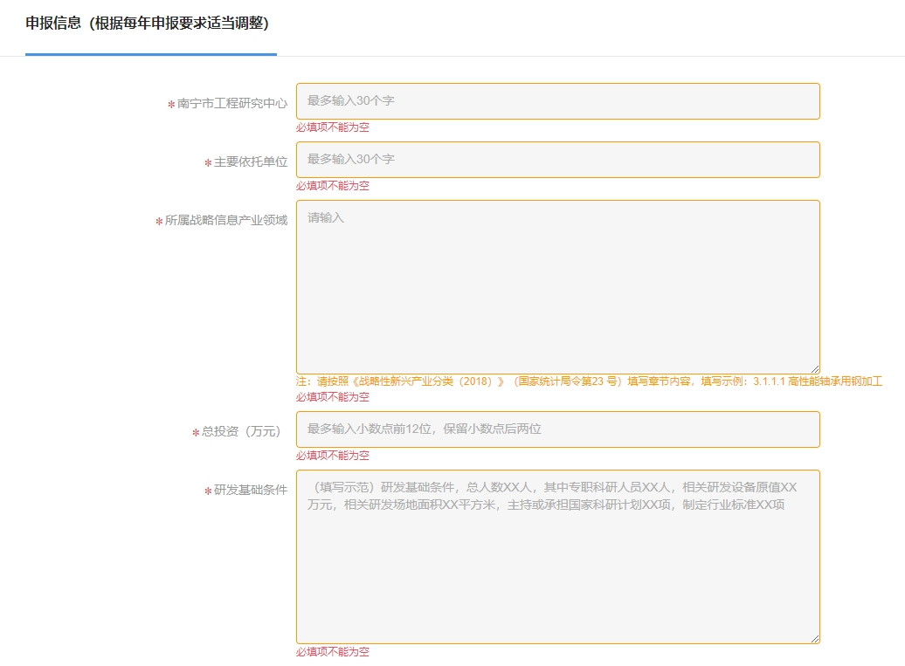
企业根据自己注册地区选择所在区县。
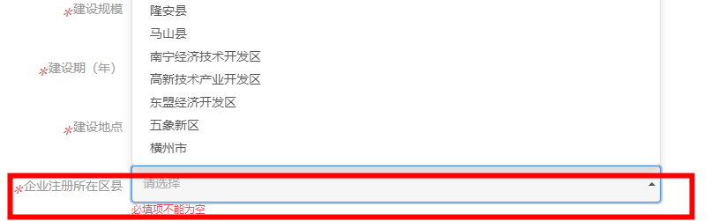

第五步：点击“点击上传”，上传企业申请报告。
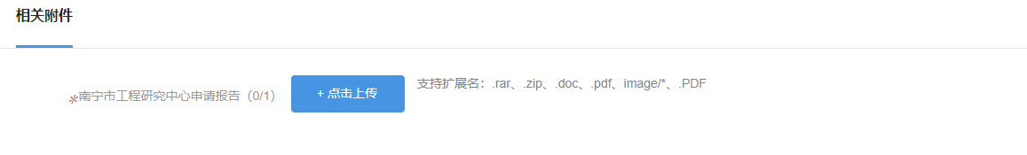

第六步：本次申报无需勾选委托人办理一项，请忽略此步骤。请直接勾选申请人承诺签署信用承诺后方可提交。
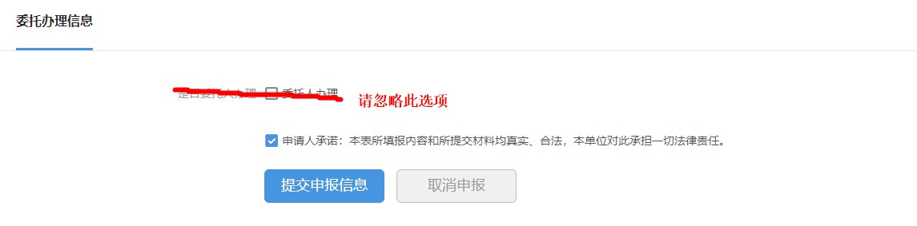
第七步：签署信用承诺。
（1）勾选“申请人承诺”。
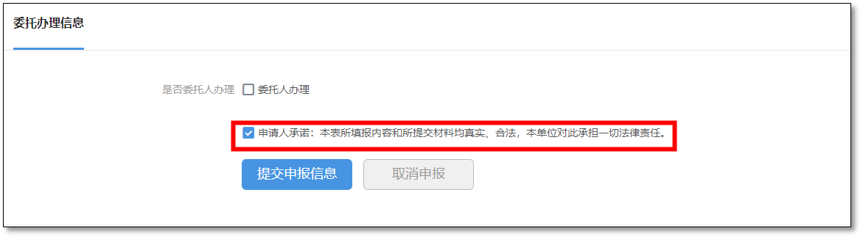
（2）勾选后会弹窗签署弹窗，签署“申请人承诺”，已签署过无需再次签署。
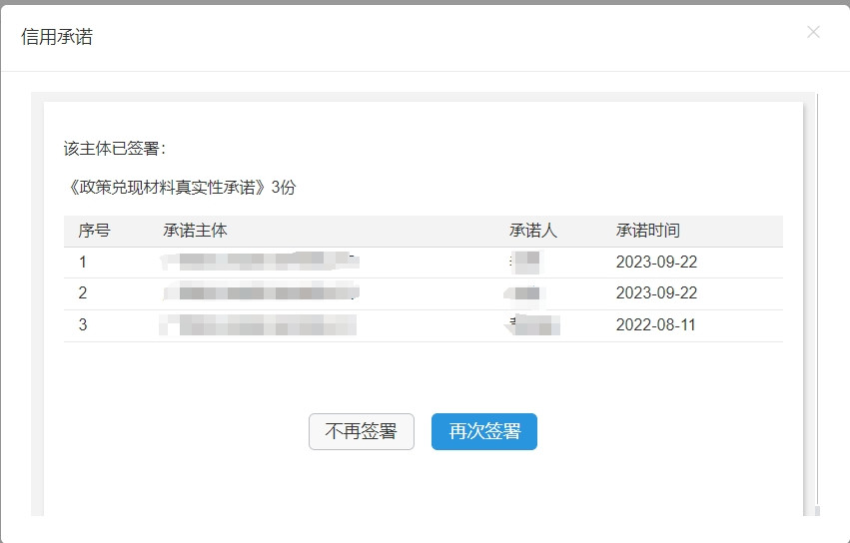
（3）点击签署后，勾选“我已确认本次承诺”并点击“确认承诺”，等待片刻后回到申报主页。
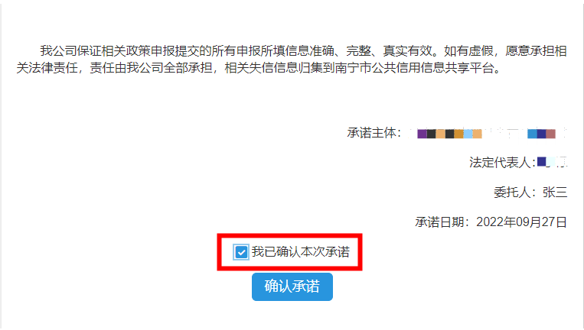
第八步：点击“提交申报信息”提交申报
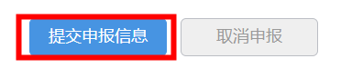

2.政策申报详情查看
（1）在“企业主页”中，点击“申报记录”菜单查看。
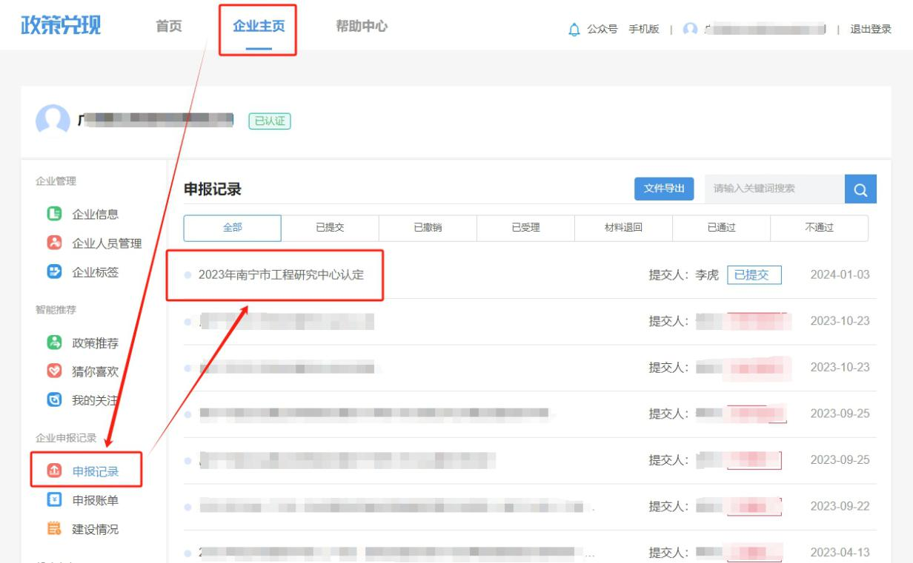

（2）在申报未进入审核环节前，企业可撤回申请,重新提交材料进行申报。
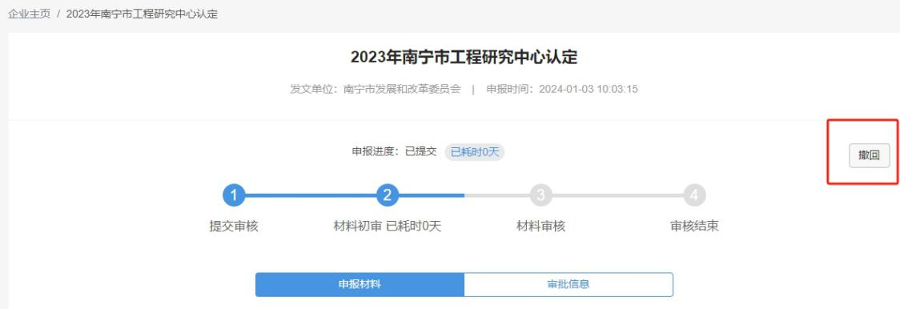

已撤回的申报，可通过（1）的方式进行查看。

（3）单位审核后，企业可点击审批信息查看审批详情。
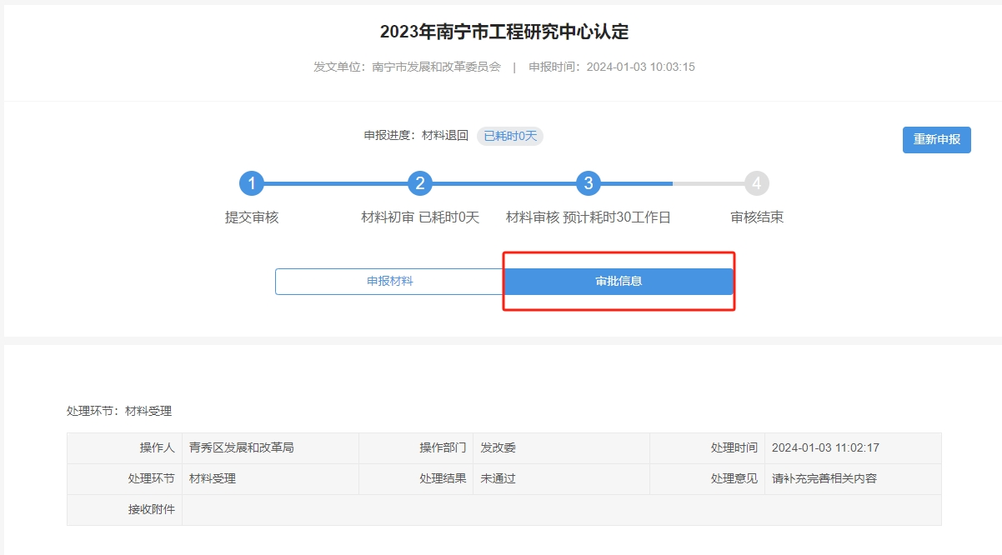
（4）材料退回后，可通过（1）的方式进行查看。
可点击“重新申报”修改申报信息后再次提交。
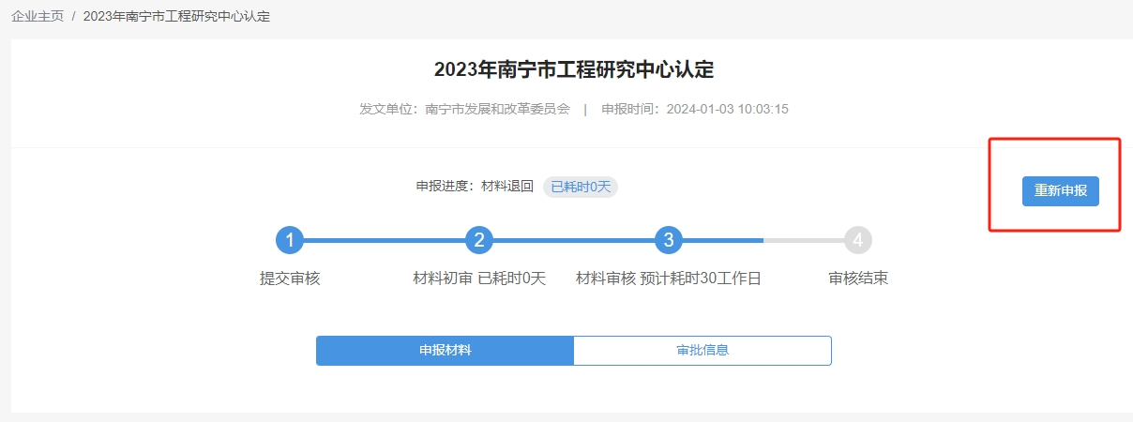

二、疑问咨询
若有疑问，可在工作日联系市发展改革委0771-5539213或拨打技术支持热线18775367004。

